План дистанционного обучения средней группы «Фантазеры» по теме недели:
«От чего так много света? От того, что это лето!» ( I- неделя)
Воспитатель: Аджиева Э.М
( нажмите CTRI – англ. шрифт и щелкните ссылку)

18.05.2020  Физическое развитие. | 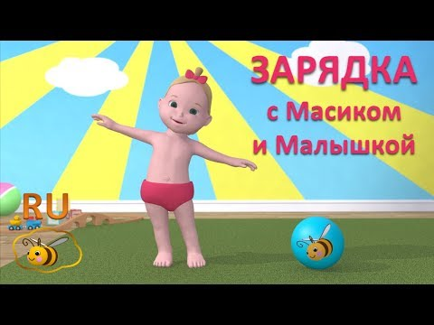 | Зарядка с Масиком и Малышкой:  Цель: учить выполнять упражнения правильно, соблюдая темп и частоту дыхания.
18.05.2020  Познавательное развитие  (ФЦКМ) | 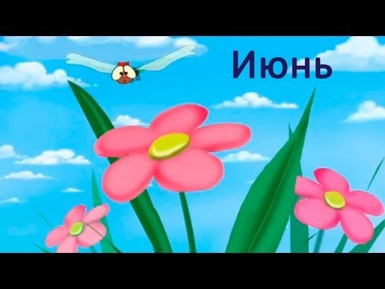 | Беседа от Тетушки Совы. «Лето»  Цель: закреплять знания о сезонных изменениях в природе в летний период.
19.05.2020  Художественно-эстетическое развитие (Музыка) | 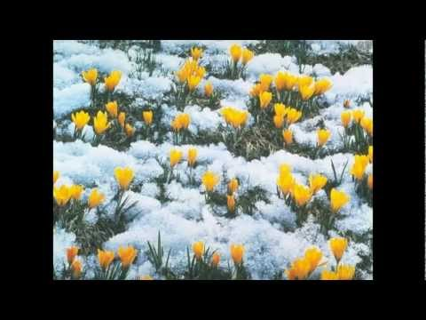 | Слушание музыки"Весенний вальс".  Цель: прививать у детей музыкальный слух.
19.05.2020  Физическое развитие |  | Смотрим все вместе о пользе водных процедур.
20.05.2020  Познавательное развитие (ФЭМП) | 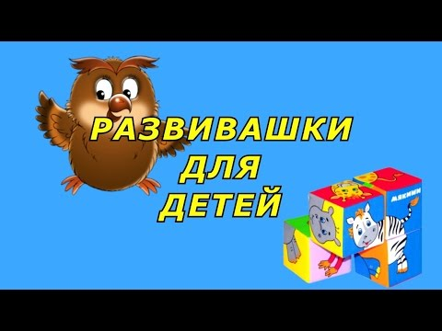 | Тема: "Геометрические фигуры".  Цель: продолжать формировать представление детей о геометрических фигурах.
20.05.2020  Художественно-эстетическое развитие(рисование) | 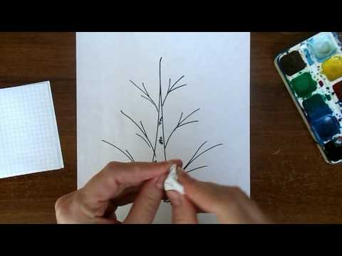 | Тема: "Березка"  Цель: познакомить детей с нетрадиционным приемом рисования- рисование мятой бумагой.
21.05.2020  Речевое развитие | 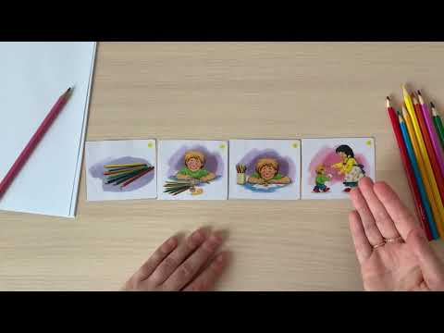 | Тема: "Составление рассказов по сюжетным картинкам".  Цель: Развивать связную речь у детей.
21.05.2020  Физическое развитие |  | Разминка от капитана Краба.  Цель: развитие движений.
22.05.2020  Художественно-эстетическое развитие(лепка) | 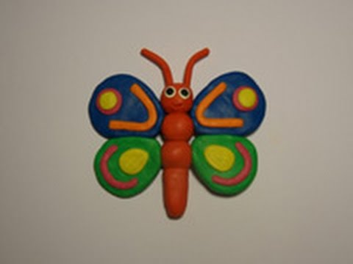 | Тема: "Бабочка".  Цель: учить лепить симметричное изображение бабочки.
22.05.2020  Художественно-эстетическое развитие (музыка) | 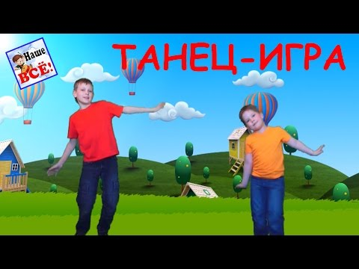 | Тема: "Танец -игра".  Цель: развивать музыкально-ритмичные, двигательные навыки, умения слушать музыку и выполнять движения под музыку в соответствии с ритмом и словами в песне.

